Świętujmy razem niepodległość!
Władze Miasta i Gminy Pelplin zapraszają wszystkich mieszkańców do udziału w uroczystościach Narodowego Święta Niepodległości.

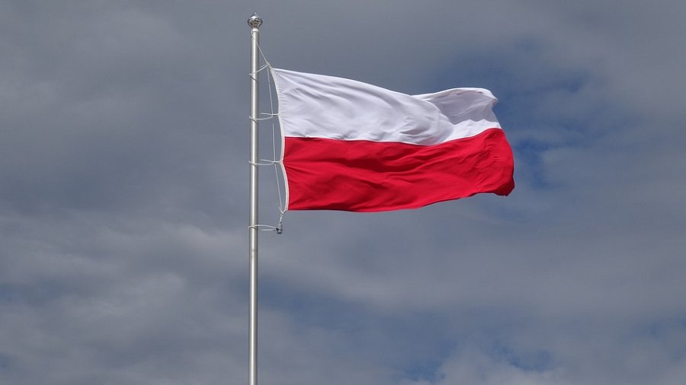
Władze Miasta i Gminy Pelplin zapraszają wszystkich mieszkańców do udziału w uroczystościach Narodowego Święta Niepodległości.

Program uroczystości:
godz. 9.30 Cmentarz parafialny
Złożenie wiązanek kwiatów na grobie pierwszego wojewody pomorskiego Stefana Łaszewskiego
godz. 10.00 Bazylika Katedralna pw. Wniebowzięcia NMP w Pelplinie
Msza św. w intencji Ojczyzny (po Mszy św. przemarsz pod pomnik na Placu Wolności)
godz. 11.00 Plac Wolności
- podniesienie flagi państwowej RP
- wystąpienie Burmistrza Miasta i Gminy Pelplin
- złożenie wiązanek kwiatów przez delegacje
(około 11.30 przemarsz do Miejskiego Ośrodka Kultury)
godz. 11.40 Miejski Ośrodek Kultury w Pelplinie
- koncert pieśni patriotycznych w wykonaniu dzieci i młodzieży z przedszkoli i szkół gminnych
- ogłoszenie wyników konkursu plastycznego pn. Kiedy myślę POLSKA
Uczestników uroczystości zachęcamy do parkowania pojazdów na parkingu przy Miejskim Ośrodku Kultury (ul. Kościuszki), gdzie nastąpi rozwiązanie wspólnego przemarszu i ostatnia część uroczystości. Poczty sztandarowe oraz delegacje prosimy również o udział w przemarszu od pomnika do Miejskiego Ośrodka Kultury.

